OUT LED
indicator
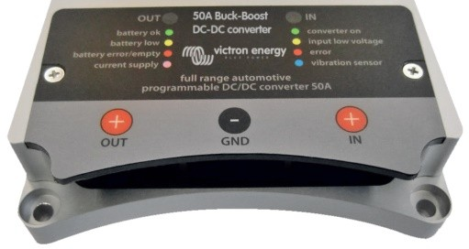

IN LED
indicator

Pin 1
DC-DC преобразователь для зарядки АКБ 12 В или 24 В в автомобилях с интеллектуальным генератором переменного тока (рекуперативное торможение, двигатели Euro 5 и Euro 6)
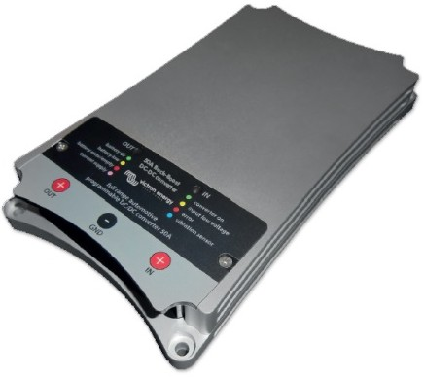
Преобразователь будет заряжать вспомогательную батарею с помощью предварительно установленного зарядного напряжения, устраняя высокие (например, Mercedes: 15,4 В) и низкие напряжения генератора.
Система обнаружения "Двигатель работает"
Глубокая разрядка пускового аккумулятора транспортного средства предотвращается встроенной системой обнаружения работы двигателя.
Вместо этой системы обнаружения преобразователь можно также активировать с помощью программируемого входа (D +, шина CAN или (+) 15 соединение).

Полностью программируемый
Конвертер может быть полностью запрограммирован с помощью простого и удобного в использовании приложения для ПК. (Требуется USB-штекер типа A к USB-штекеру типа B)

Один продукт для систем 12 В, 24 В и 12/24 В
Преобразователь может быть запрограммирован на зарядку вспомогательной батареи 12 В или 24 В от генератора переменного тока 12 В или 24 В и стартерной батареи.

Ограничитель тока зарядки и входного тока
Выходной ток определяется следующими факторами:
- Максимальная настройка тока зарядки.
- Максимальная настройка входного тока.
- Предел максимальной рабочей температуры преобразователя.

LEG Индикация состояния хода
Зеленый: конвертер включен.
Желтый: входное напряжение ниже порога, конвертер выключен.
Красный: перегрев, конвертер выключен.
Синий, быстрое мигание: двигатель работает, преобразователь запустится после заданной задержки.
Синий, медленное мигание: преобразователь выключен, активация заблокирована из-за низкого входного напряжения.

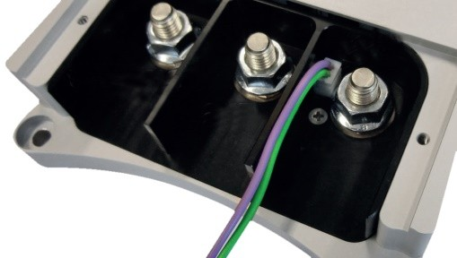LED Индикация состояния выхода
Зеленый: преобразователь выключен, напряжение батареи нормальное.
Желтый: преобразователь выключен, напряжение батареи низкое.
Красный: преобразователь выключен, аккумулятор разряжен или не подключен.
Фиолетовый: конвертер включен.

www.victronenergy.com
Техническое описание BuckBoost Converter
Buck-Boost DC-DC Converter | 25A | 50A | 100A
Диапазон входного напряжения | 10-30V
Нижний порог отключения | 10V
Диапазон выходного напряжения | 10-30V
Максимальный ток заряда | 12V : 25A  24V : 15A | 12V : 50A  24V : 25A | 12V : 100A  24V : 50A
Мощность потребления
Преобразователь выключен, светодиоды выключены  (Режим энергосбережение) | 7 mA
Вход вкл/выкл (контакт 1, фиолетовый провод)
Пороговое напряжение включения | > 2V
Максимальное входное напряжение | 30V
Выходы 1 и 2
Выходное напряжение, если активировано | Vpinout = Vin
Максимальный ток (контакт 1) | Ipinout = 1A
GENERAL
Диапазон рабочей температуры | -25 +60°C
Температура окружающей среды | Максимальный ток: до 60 ° C
Вес (кГ) | 0,6 | 1,4 | 4,1
Размеры (мм) | 165 x 120 x 30 | 213 x 120 x 30 | 288 x 162 x 95

OUT GND IN

USB connection

Victron Energy B.V. | De Paal 35 | 1351 JG Almere | Нидерланды
Общий телефон: +31 (0)36 535 97 00 | Электронная почта: sales@victronenergy.com www.victronenergy.com

